Labo A – Principes van digitale signaalverwerking

INDUSTRIEELE WETENSCAPPEN – ELEKTRONICA/ICT

Studentennr.: r0638823

Thijs Vercammen

Digitale Signaalverwerking

november 2020

Inhoud

1 Datasets 1

1.1 1

2 Sampeling 1

2.1 Grafische voorstelling a(t) voor 100 samples. 1

2.2 a(t) met 10 keer de samplefrequentie. 2

2.3 Afspelen a(t). 2

2.4 a(t) met verschillende samplefrequenties. 2

3 Kwantisatie 3

3.1 Kwantisatiefout voor 3, 5 en 7 bits. 3

3.2 kwantisatiefout voor 1 tot 8 bits. 3

4 Handel 4

4.1 Grafische voorstelling 100 sampels startend van 4000. 4

4.2 Afspelen signaal ‘handel’ 4

4.3 Afspelen signaal ‘handel’ bij verschillende frequenties 4

4.4 Kwantiseer signaal ‘handel’ op 8 bits 4

5 Convolutie 5

5.1 stapfunctie en filter f1. 5

5.2 Stapfunctie en filter f2. 5

5.3 Stapfunctie en filter f3 5

5.4 Filter het signaal ‘handel’ met f2. 6

5.5 Filter data covid-19 met fw. 6

Inleiding

Digitale signaalverwerking of DSP (Digital Signal Processing) is een belangrijk element in de moderne elektronica. In de meeste van deze toepassingen moet een analoog signaal (fysieke grootheid) gedigitaliseerd worden via sampling en kwantisatie, om dan digitaal verwerkt te worden. Met sampling wordt het signaal enkel op discrete tijdstippen opgemeten, terwijl kwantisatie elk van deze metingen in een eindige hoeveelheid bits zal voorstellen. Beide stappen kunnen leiden tot verlies aan informatie, en moeten dus zorgvuldig uitgevoerd worden.

# Datasets

## 

a(t) = r*sin(2*π*f*t)

Met : r =4, f = 440 Hz en fs = 8192 Hz

Welke analoge en digitale frequentie bevat deze golfvorm?

* Analoog: f = 440 Hz
* Digitaal: f =(analoog/sampling) = ± 0

# Sampeling

## Grafische voorstelling a(t) voor 100 samples.

## a(t) met 10 keer de samplefrequentie.

Bij een hogere samplefrequentie zien we dat de grafiek meer een zuiver sinus zal benaderen.

## Afspelen a(t).

We horen even een eentonig signaal

## a(t) met verschillende samplefrequenties.

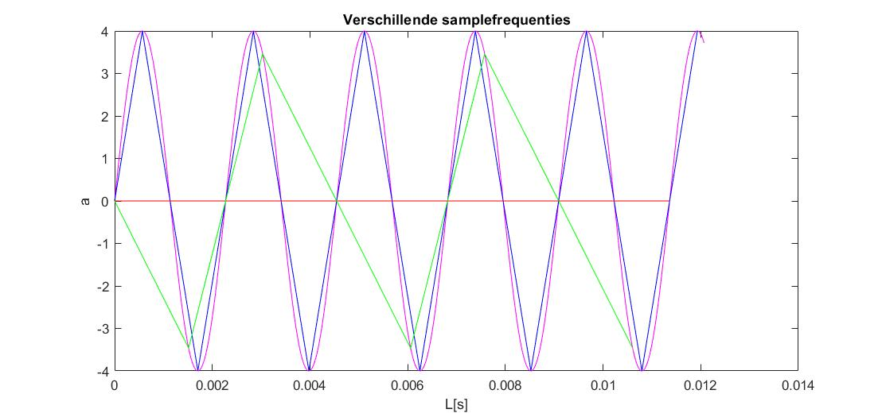

De roze curve heeft een samplefrequentie van 100*440Hz en toont een zuiver verloop.

De blauwe curve heeft een samplefrequentie van 4*440Hz we zien dat dit het signaal vrij duidelijk weergeeft. De rode curve heeft een samplefrequentie van 2*440Hz we zien dat dit een horizontale vormt bij een zuivere sinus. Een samplefrequentie onder 2*440Hz voldoet niet aan het Nyquist criterium en vormt een foutief signaal, we noemt dit Alliasing. De groene curve heeft een samplefrequentie die lager is dan 2*440Hz.

# Kwantisatie

## Kwantisatiefout voor 3, 5 en 7 bits.

De groene curve geeft de kwantisatiefout bij 3 bits.

De rode curve geeft de

kwantisatiefout bij 5 bits.

De blauwe curve geeft de kwantisatiefout bij 7 bits.

Men ziet dat de kwantisatiefout afneemt als het aantal bits toeneemt.

De kwantisatiefout is berekend door het origineel signaal af te trekken van het gekwantiseerd signaal.

## kwantisatiefout voor 1 tot 8 bits.

Hier zien we ook de kwantisatiefout dalen als het aantal bits toeneemt. Om de 3 bits verkleint de fout met een factor 10.

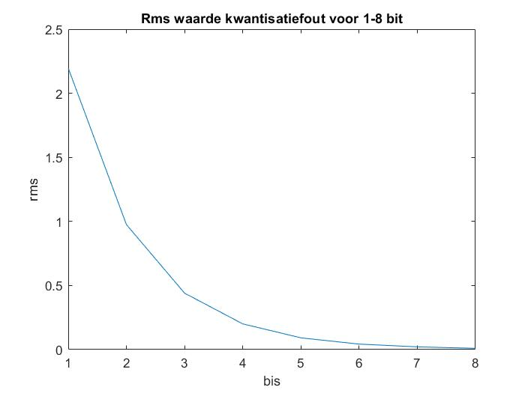

Op deze grafiek zien de rms waarde van de kwantisatiefout dalen naarmate het aantal bits stijgt. Dus als het aantal bits toeneemt bij de kwantisatie wordt deze nauwkeuriger en daalt de rms waarde. Op deze grafiek zien we dat de rms waarde halveert als de kwantisatie met 1 bit toeneemt.

# Handel

## Grafische voorstelling 100 sampels startend van 4000.

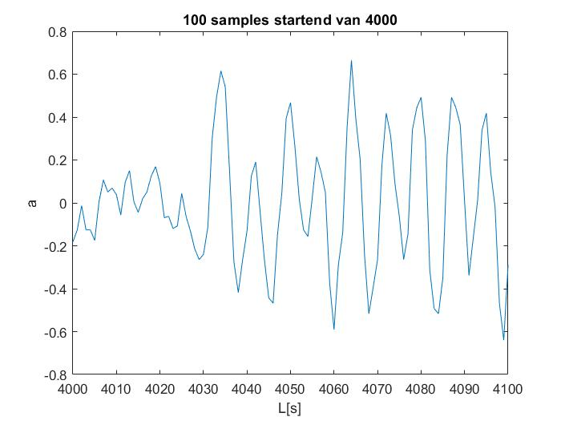

## Afspelen signaal ‘handel’

Er wordt muziek afgespeeld.

## Afspelen signaal ‘handel’ bij verschillende frequenties

Bij lagere frequenties:

* De snelheid van het afspelen is trager en de toonhoogte van de stemmen is ook lager. Als de frequentie 0.2 keer lager is horen we alleen nog maar “langdurig gegrom”.

Bij hogere frequenties:

* De snelheid van het afspelen is sneller en de toonhoogte van de stemmen is ook verhoogt. Bij zeer hoge frequenties horen we enkel nog maar een korte pieptoon.

## Kwantiseer signaal ‘handel’ op 8 bits

De snelheid en de toonhoogte blijven deze keer hetzelfde, maar op de achtergrond is er ruis te horen. Dit komt door de kwantisatiefout, als we kwantiseren met meer bits dan zou het geluid helderder worden.

# Convolutie

## stapfunctie en filter f1.

Bereken de convolutie van een stapfunctie

(0, 0, 0, 1, 1, 1, 1, 1) met een filter

f1 = (0.5, 0.25, 0.125).

k = lengte stap + lengte filter -1 = 8 + 3 -1 = 10

de uitgangsequentie wordt telkens gevormd door 4 stappen:

1. Fold
2. Shift
3. Multiply
4. Add

## Stapfunctie en filter f2.

We vervangen de filter vervangen door

f2 = (1/3, 1/3, 1/3) en we berekenen terug de convolutie met de stapfunctie.

Na het filteren met f2 zien we een spiegeling rond ‘7’. De convolutie stijgt en daalt telkens met 1/3. We komen tot dit resultaat aan de hand van de 4 stappen die in 5.1 vermeld zijn.

k = lengte stap + lengte filter -1 = 8 + 3 -1 = 10

## Stapfunctie en filter f3

We vervangen de filter vervangen door

f3 = (1, 1, 1, 1, 1, 1, 1, 1, 1)/9 en we berekenen terug de convolutie met de stapfunctie.

Na het filteren met f2 zien we dat de stapfunctie langer duurt en er is een spiegeling rond ‘10’. De convolutie stijgt en daalt telkens met 1/9. Ook hier komen we tot dit resultaat aan de hand van de 4 stappen die in 5.1 vermeld zijn.

k = lengte stap + lengte filter -1 = 8 + 9 -1 = 16

## Filter het signaal ‘handel’ met f2.

Het geluid klinkt minder helder dan het origineel.

## Filter data covid-19 met fw.

We filteren het signaal c(t) (covid-19 data) met filter fw = (1/7, 1/7, 1/7, 1/7, 1/7, 1/7, 1/7). Dit is een LDL filter.

Op deze grafiek zien we het aantal besmetting dat per dag verandert sinds de start van covid-19.

.

afdeling

Straat nr bus 0000

3000 LEUVEN, België  
tel. + 32 16 00 00 00  
fax + 32 16 00 00 00  
@kuleuven.be  
[www.kuleuven.be](http://www.kuleuven.be)